浙江电力科学技术奖推荐与评审系统
（申报用户）

使
用
说
明
书
目 录
目 录 I
1 系统登录 1
2 用户信息管理 2
2.1个人基本信息 3
2.2个人信息审核 3
2.3下属用户信息 4
3项目申报表提交、生成及打印 5
3.1申报 5
3.1.1申报过程 5
3.1.2填写信息 7
3.2 保存及提交 8
3.2.1 保存功能 8
3.2.2 查看与打印功能 9
3.2.3 提交与修改项目 10
3.2.4 审核及退回项目 10
3.3 相关列表 11
3.3.1待办项目列表 11
3.3.2已办项目列表 11
3.3.3已落选项目列表 11
3.3.4所有项目列表 11
5 修改密码 12
6 注销、切换账号 12

1 系统登录
- 建议使用Chrome浏览器。
浙江电力科学技术奖推荐与评审系统登录
登录浙江省电力学会网站首页（www.zjsee.org），点击“浙江电力科学技术奖推荐与评审系统”浮标。
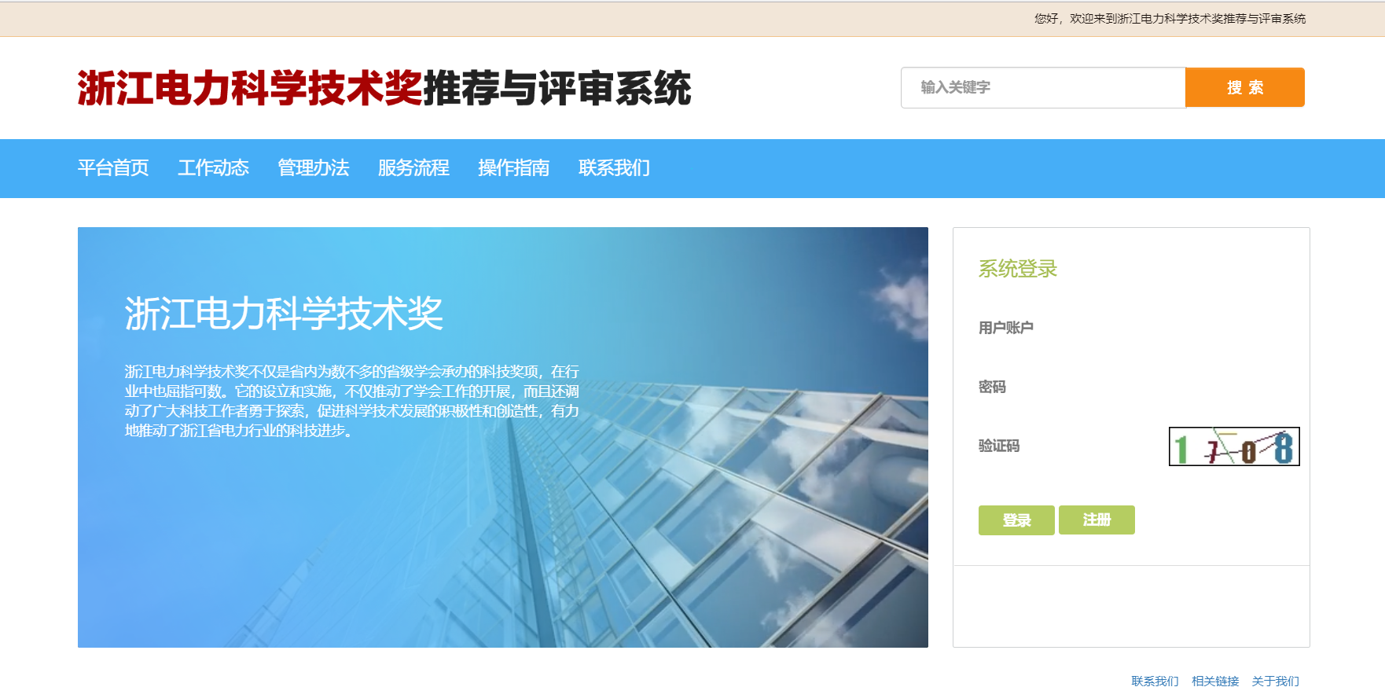
输入用户名、密码、验证码，点击“”按钮，系统验证通过后进入系统。

- 用户注册
首次申报的用户需先注册用户。
点击登录按钮边上的“”按钮，可以跳转至注册界面。
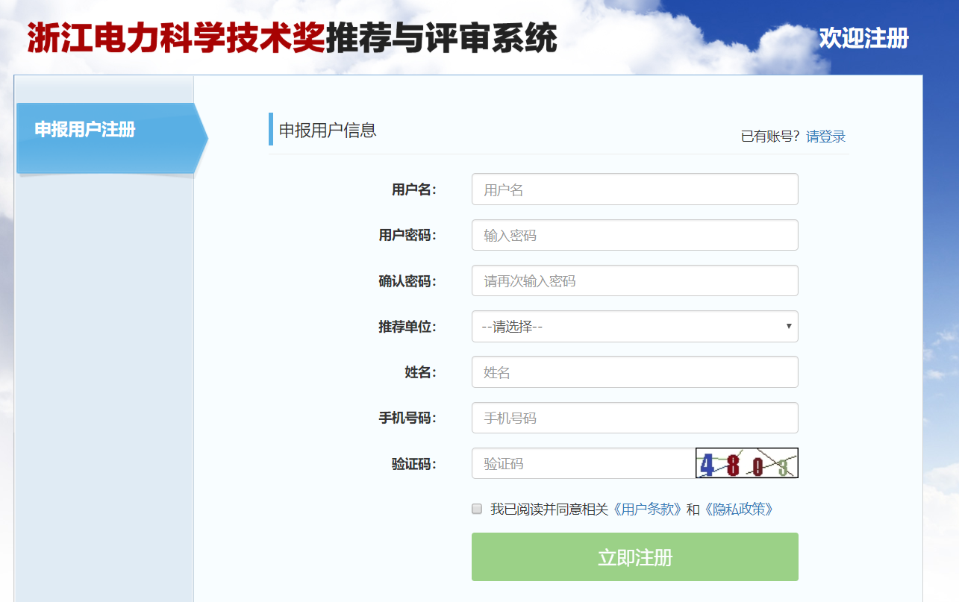
输入用户名、密码、确认密码、推荐单位、用户姓名、手机号、验证码；然后点击“”按钮，完成用户注册。或点击浏览器右上方的“”按钮，取消用户注册，可以返回至登录界面。
注册完成后系统将会自动登录。

2 用户信息管理
首次申报的单位用户，请点击“”展开菜单；再点击“”，完善个人基本信息。

2.1个人基本信息

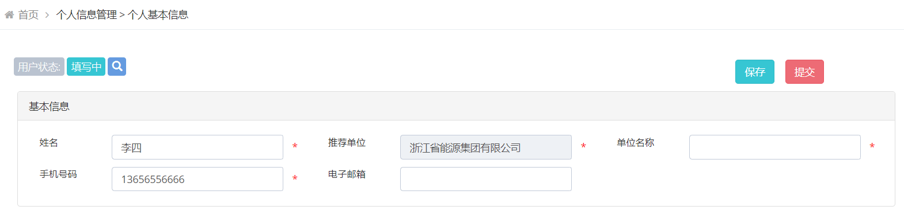

- 信息填写
按要求填写表格内容，带*号内容不能忽略、若某空格填写内容不规范，界面中会出现提示。
- 保存信息
点击“”按钮，完成本页面上的信息保存。
- 提交审核
点击“”按钮，完成本页面上的信息提交。

提交后，请等待相关推荐单位管理员审核，如信息填写有误，则需要联系推荐单位管理员退回申请。退回后，修改个人信息后再重新提交推荐单位进行审核。

2.2个人信息审核
推荐单位的管理用户，根据分配的账号登录系统，请点击“”展开菜单；再点击“”，审核申报用户的基本信息。
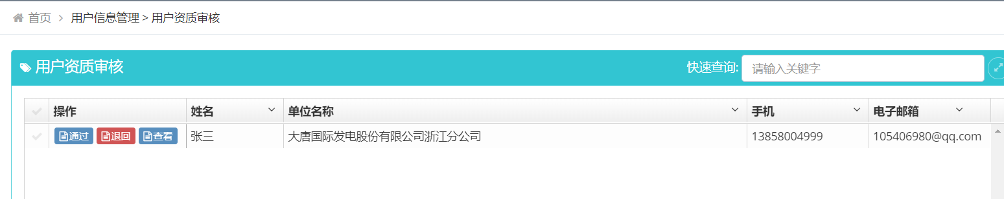
（一）通过审核
点击“”按钮，通过该申报用户的信息。
（二）退回信息
点击“”按钮，退回该申报用户的信息。

2.3下属用户信息
推荐单位的管理用户，根据分配的账号登录系统，请点击“”展开菜单；再点击“”，管理推荐单位下属申报用户的基本信息。
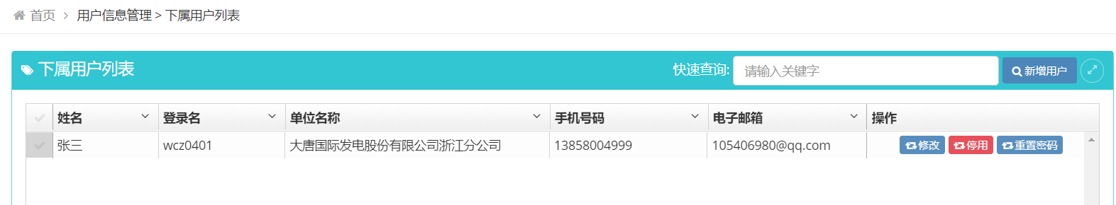
（一）修改信息
点击“”按钮，可以修改该申报用户的信息。
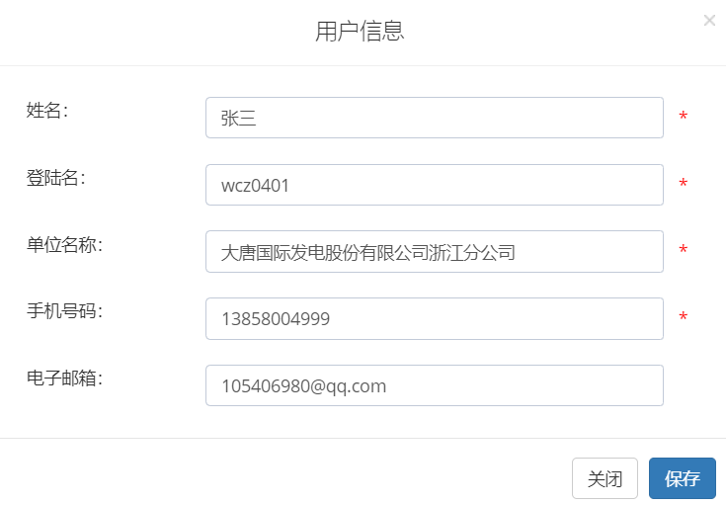
（二）停用申报账户
点击“”按钮，停用该申报账户。停用后，可以再次 启用。
（三）重置密码
点击“”按钮，重置申报账户的密码。

3项目申报表提交、生成及打印

3.1申报

3.1.1申报过程
申报用户被推荐单位审核通过后，左侧菜单栏会发生变化，请点击左边菜单“奖项申报管理”，再点击“奖项申请”，此时右侧会显示可申报的项目。
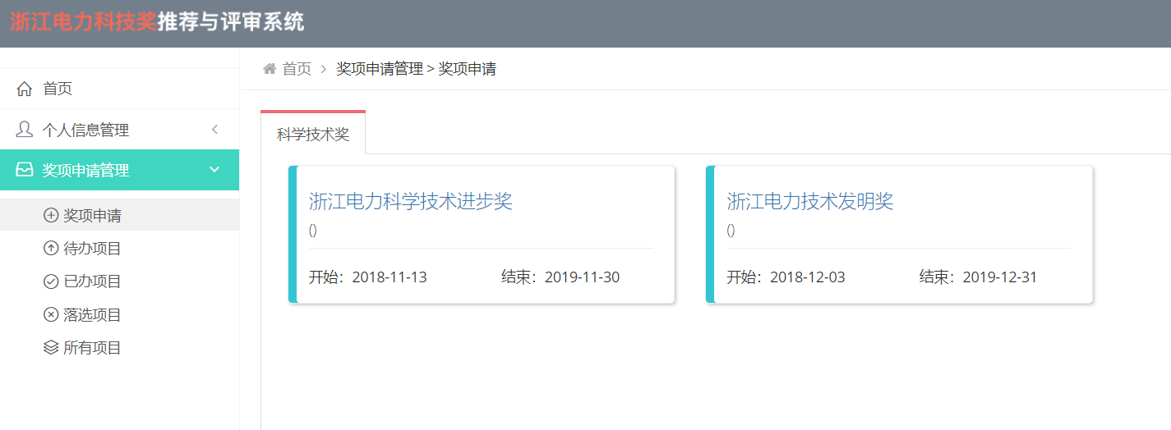

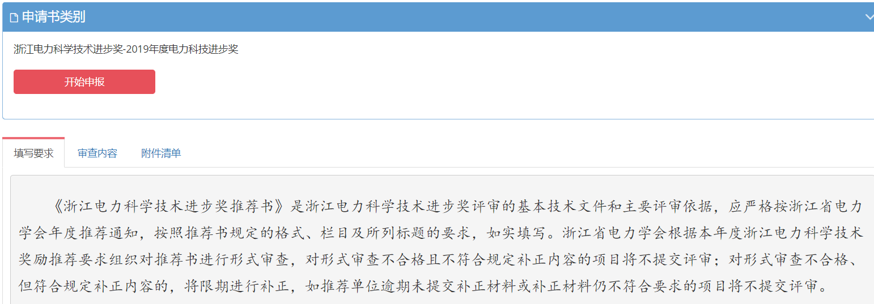
根据申报用户具体要申报的奖项，鼠标左键单击进入到相关奖项的申报详细界面。

在进入到详细界面后，首先要确定奖项的填写要求、审查内容、附件清单等。然后点击“”按钮，填写相关奖项的信息，完成申报表的建立，示例图如下：

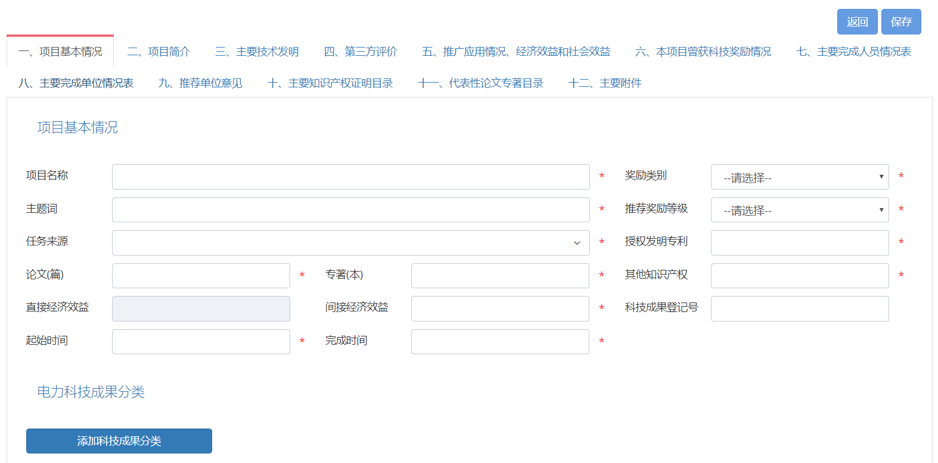

3.1.2填写信息
申报一个奖项需要填写相关的信息，对于该系统而言，一共有以下几种情况。
- 表单
如上图所示，可能会出现的表格会有空格和下拉框，根据要求填写即可，若某空格填写不规范，系统会在该页面给予提示。
- 列表
如下图所示，列表一般发生于一个奖项出现多个主要完成人员、多个主要完成单位等情况下。填写方式为，第一步点击右上角的新增按钮，第二步根据需求填写相关信息，当出现多条信息时请重复上述两步，直到完成填写，最后点击“”按钮。 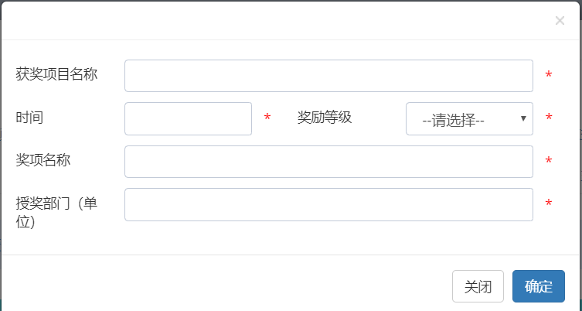
- 附件
首次上传附件，需要保存当前的申报表。上传附件时，需要注 意附件上传的要求。（附件的上传首次使用要提前保存，保存 后再进行附件上传。之后附件的上传不使用保存功能即可保存 附件，但建议尽量保存以避免其他不必要数据丢失。）
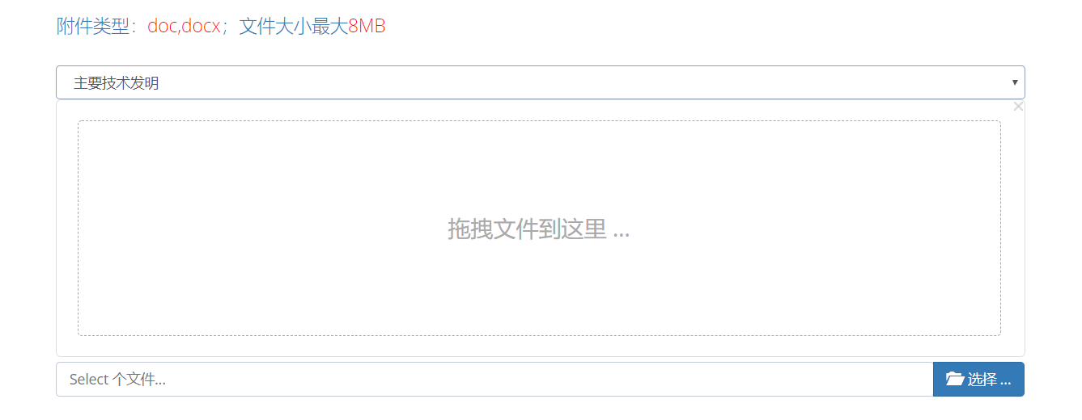

3.2 保存及提交

3.2.1 保存功能
填写所申报奖项的信息，即填写申报表，点击“”按钮进行保存。

3.2.2 查看与打印功能
保存后，
- 、申报表的相关信息会显示在“”中。
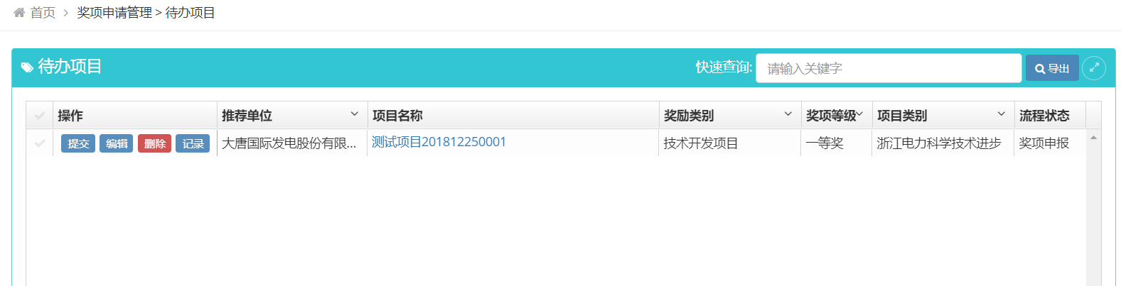
- 、在申报表中可以打印相关的内容，在提交前可以通过“”按钮、在提交后可以通过点击项目名称进行查看和打印。
（注意，点击【项目名称】会弹出查看页面，浏览器默认会拦截弹出窗体，需要在浏览器设置允许弹出窗体。）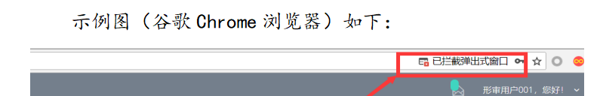
(3)、在申报表中，可以看到“” 按钮，点击后系统会根据当前所填写的的信息生成相关的文件，此时提供“”，用户下载后可通过相关办公软件（如Word）完成打印功能。

3.2.3 提交与修改项目
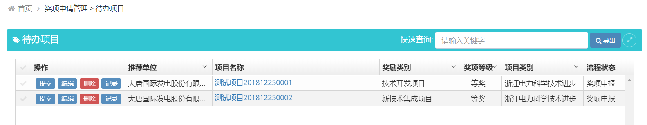
确认填写的申报表的内容后，点击“”按钮提交到相关推荐单位审核。在填报过程中如欲更改已经保存过了申报表，请点击列表中的“”或“”按钮进行操作。若提交后则需要联系相关推荐单位管理员退回奖项申报信息后，在进行修改。

3.2.4 审核及退回项目
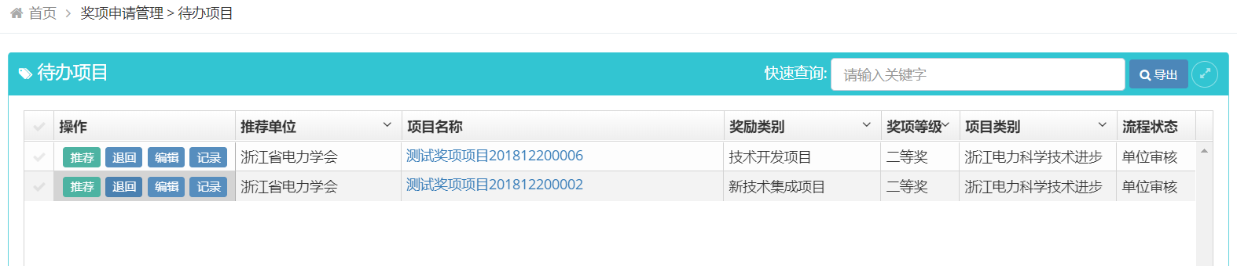
（一）推荐项目
点击“”按钮，推荐该申报用户的奖项到奖励办公室审 核。
（二）退回项目
点击“”按钮，退回该申报用户的项目。
（三）编辑项目
点击“”按钮，编辑该申报用户的项目。
（四）查看记录
点击“”按钮，查看该项目流程记录。

3.3 相关列表

3.3.1待办项目列表
待办项目列表展示所有待提交和被退回的项目信息，可以对项目进行修改、删除、提交等操作。

3.3.2已办项目列表
已办项目列表展示所有用户已经处理的项目信息，可以查看已办项目的详细信息和审核记录等。

3.3.3已落选项目列表
已落选项目列表展示所有该用户创建的已落选的项目信息和推荐单位下属用户落选的项目信息，可以查看项目详细情况、查看项目审核记录等操作。

3.3.4所有项目列表
所有项目列表展示该用户创建的所有项目信息和推荐单位下属用户所有创建的项目信息，可以对项目进行查看项目详细情况、查看项目审核记录等操作。

5 修改密码
点击界面右上角的“”按钮，系统显示密码修改界面。
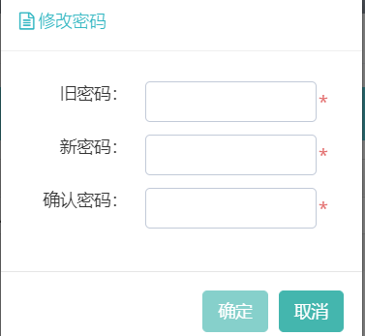

输入“旧密码”、“新密码”、“确认密码”，点击“”按钮，完成密码修改。点击“”按钮，取消密码修改。

6 注销、切换账号
点击界面右上角的“”按钮，返回系统登录界面。

